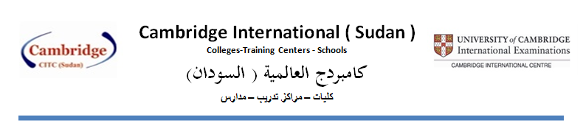
بسم الله الرحمن الرحيم

رئيس وأعضاء مجلس الادارة 7/3/2012م
سكرتير المجلس

أجندة إجتماع مجلس الادارة رقم 1 لعام 2012م
الزمان :الثلاثاء 13/3/2012م – الساعة الثالثة بعد الظهر
المكان : مكتب الدكتور أمين حسن عمر

- تنوير مجلس الادارة عن إنجازات وإخفاقات العام الماضى وسير العمل فى كلية كامبردج العالمية للتقانة.
- مناقشة ميزانية 31/12/2011م ( غير مراجعة من المراجع الخارجى)
- مناقشة المشاكل والصعوبات التى واجهت المؤسسة مؤخرا بسبب التضارب فى شراكة الاسهم بين إسم العمل كامبردج وشركة أونتاريو الكندية المحدودة و عدم التمكن من تسجيل الاسهم حتى الان.
- مناقشة حصص الاسهم للشريكين د. أمين حسن عمر والمهندس السعيد عثمان محجوب والتعارض بين الشراكة فى إسم العمل (كامبردج) وشركة أونتاريو الكندية المالكة لاسم العمل كامبردج
- مقترح عقد لاستبدال الاسهم بحصص من الارباح السنوية بدلا عن الاسهم.
- مناقشة موضوع الارض التى أصبحت ضرورة لازمة للمؤسسة.
- أى موضوعات أخرى

د.صلاح عبد العزيز أحمد

المدير العام

